**Перезагрузка модулей Python**

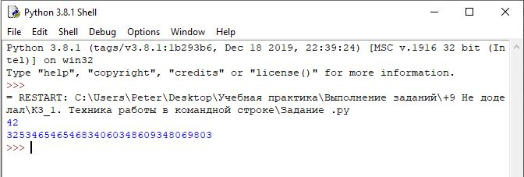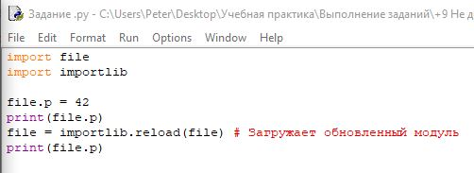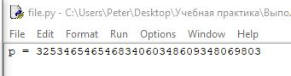

В коде мы меняем значение переменной, затем загружаем модуль заново.

Система модулей Python только единожды будет запускать каждый импорируемый файл. Второй import не сработаем и переменная останеца изменённой в нашем случаи изменением числом 42.

если вам нужно принудительно перезагрузить модуль – воспользуйтесь функцией [reload](https://docs.python.org/3/library/importlib.html" \l "importlib.reload) из *importlib*.